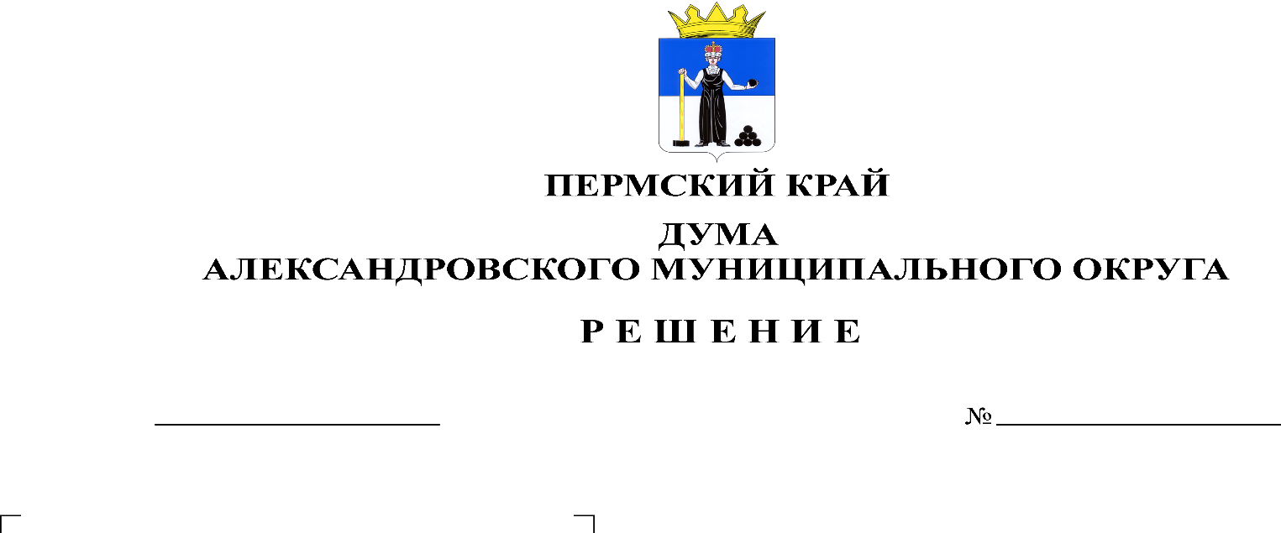
О передаче автомобильной дороги в г. Александровск из муниципальной собственности в собственность Пермского края

414
30.11.2023

В соответствии с Федеральным законом от 06.10.2003 № 131-ФЗ «Об общих принципах организации местного самоуправления в Российской Федерации», Гражданским кодексом РФ, Уставом Александровского муниципального округа, решением Думы Александровского муниципального округа от 30.03.2023 № 371 «О принятии Положения о порядке управления и распоряжения имуществом, находящимся в муниципальной собственности Александровского муниципального округа Пермского края», в целях устранения разрыва автомобильной дороги общего пользования регионального и межмуниципального значения Пермского края «Кунгур – Соликамск», Дума Александровского муниципального округа
решает:
1. Передать автомобильную дорогу в г. Александровск (ул. Братьев Давыдовых, переходящей в ул. Юбилейную) с кадастровым номером 59:02:0000000:5720 и земельный участок под ней с кадастровым номером 59:02:0000000:5718 протяженностью 3,62 км. из муниципальной собственности в собственность Пермского края безвозмездно.
2. Опубликовать настоящее решение в газете «Боевой путь» и в сетевом издании официальный сайт Александровского муниципального округа Пермского края (www.aleksraion.ru).
3. Настоящее решение вступает в силу со дня его опубликования.

Председатель Думы
Александровского муниципального округа Л.Н. Белецкая

Глава муниципального округа
– глава администрации Александровского
муниципального округа О.Э. Лаврова

